Przykładowe prace plastyczne i zadania do wykonania.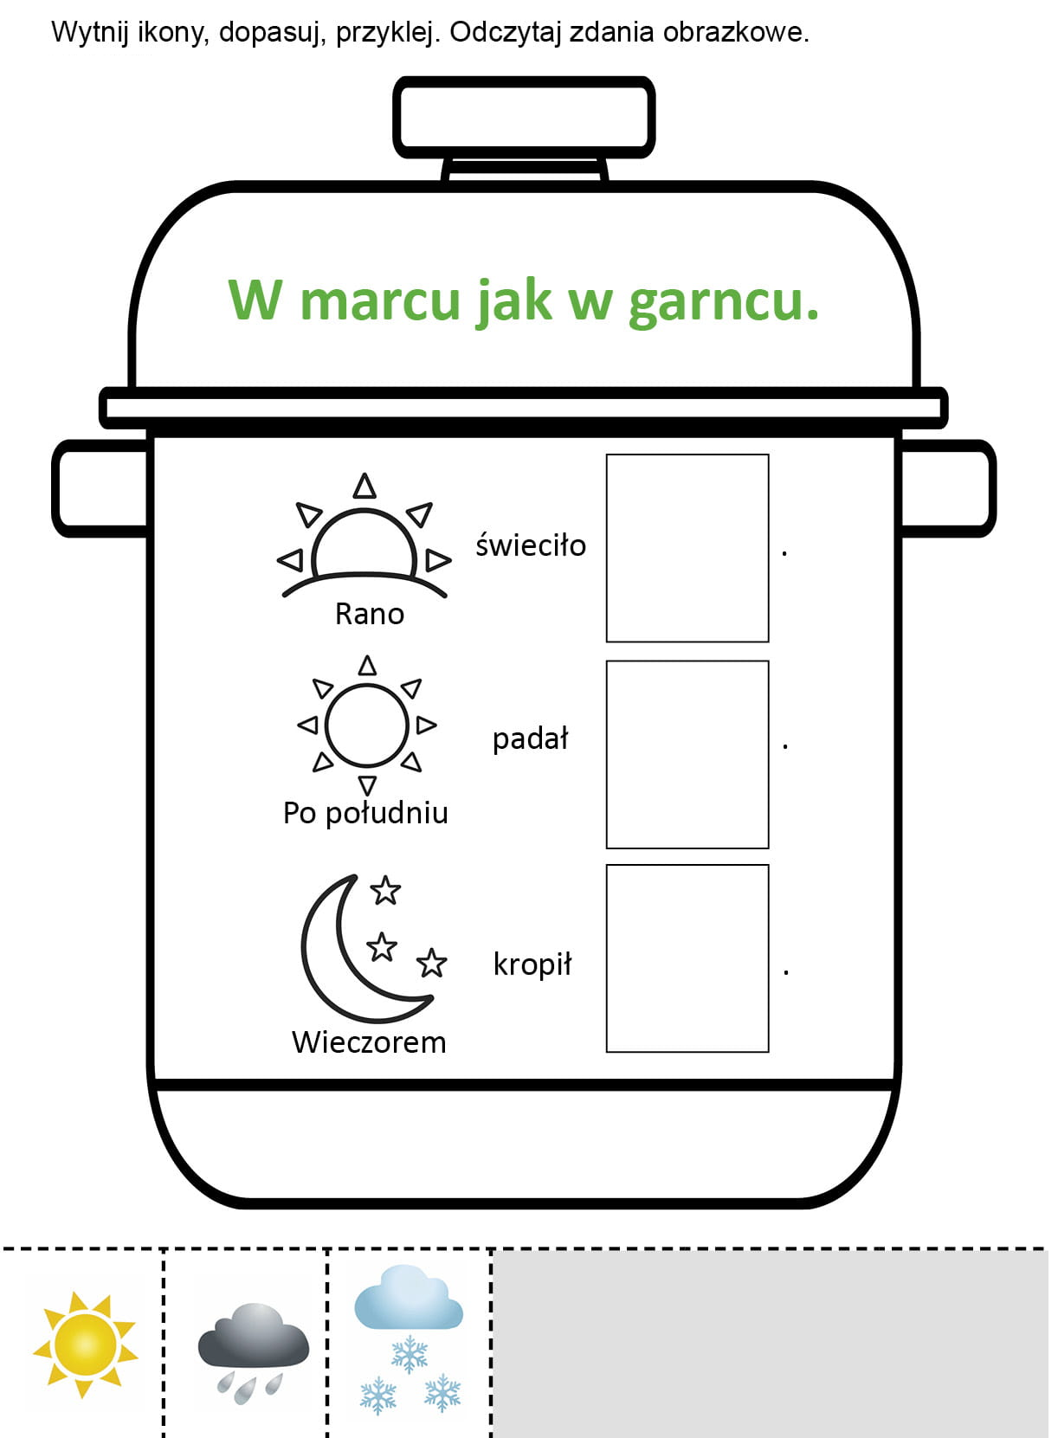

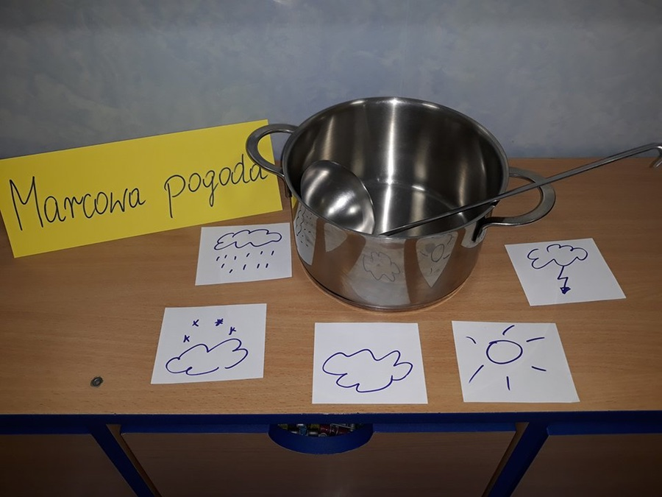
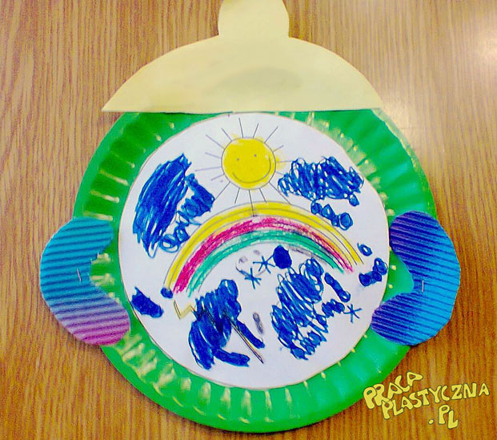
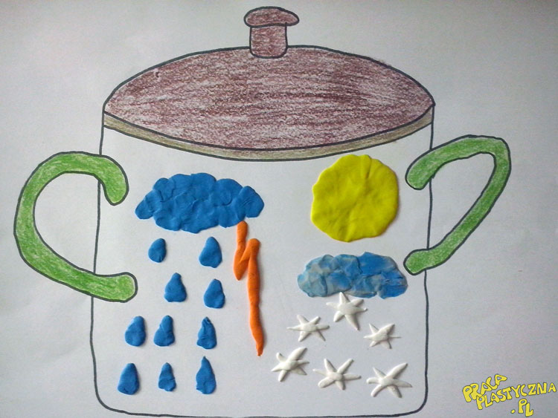

Dopasowanie stroju do pogody.
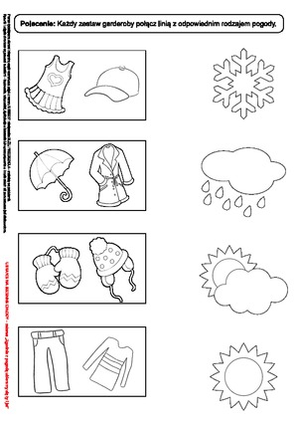
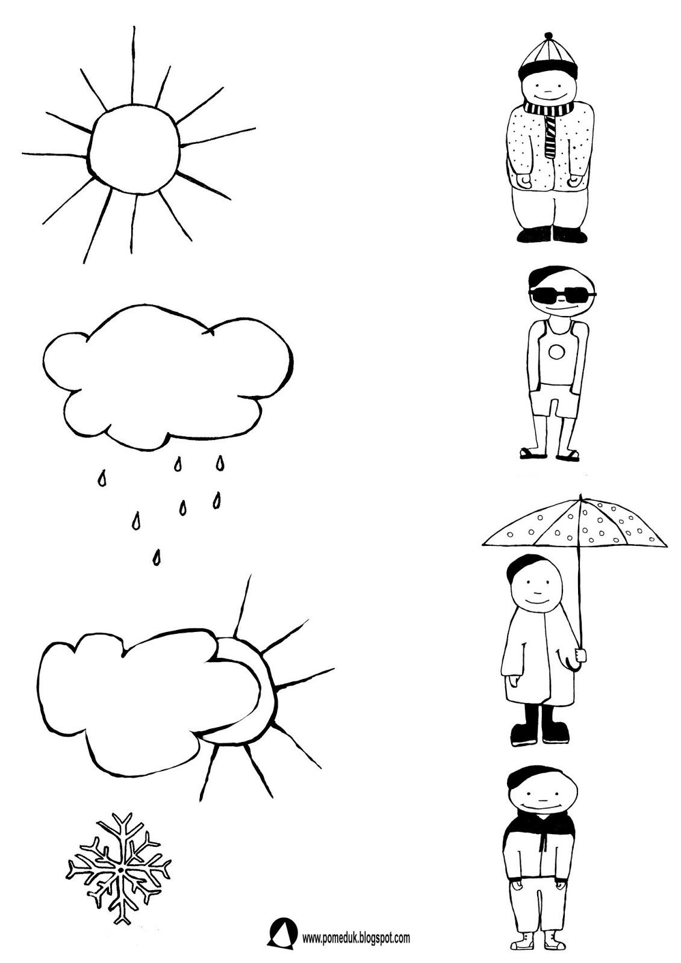

Narysuj w odpowiednich mieskca parasole i kurtki przeciwdeszczowe. Pokoloruj je tak, jak wskazują plamy.
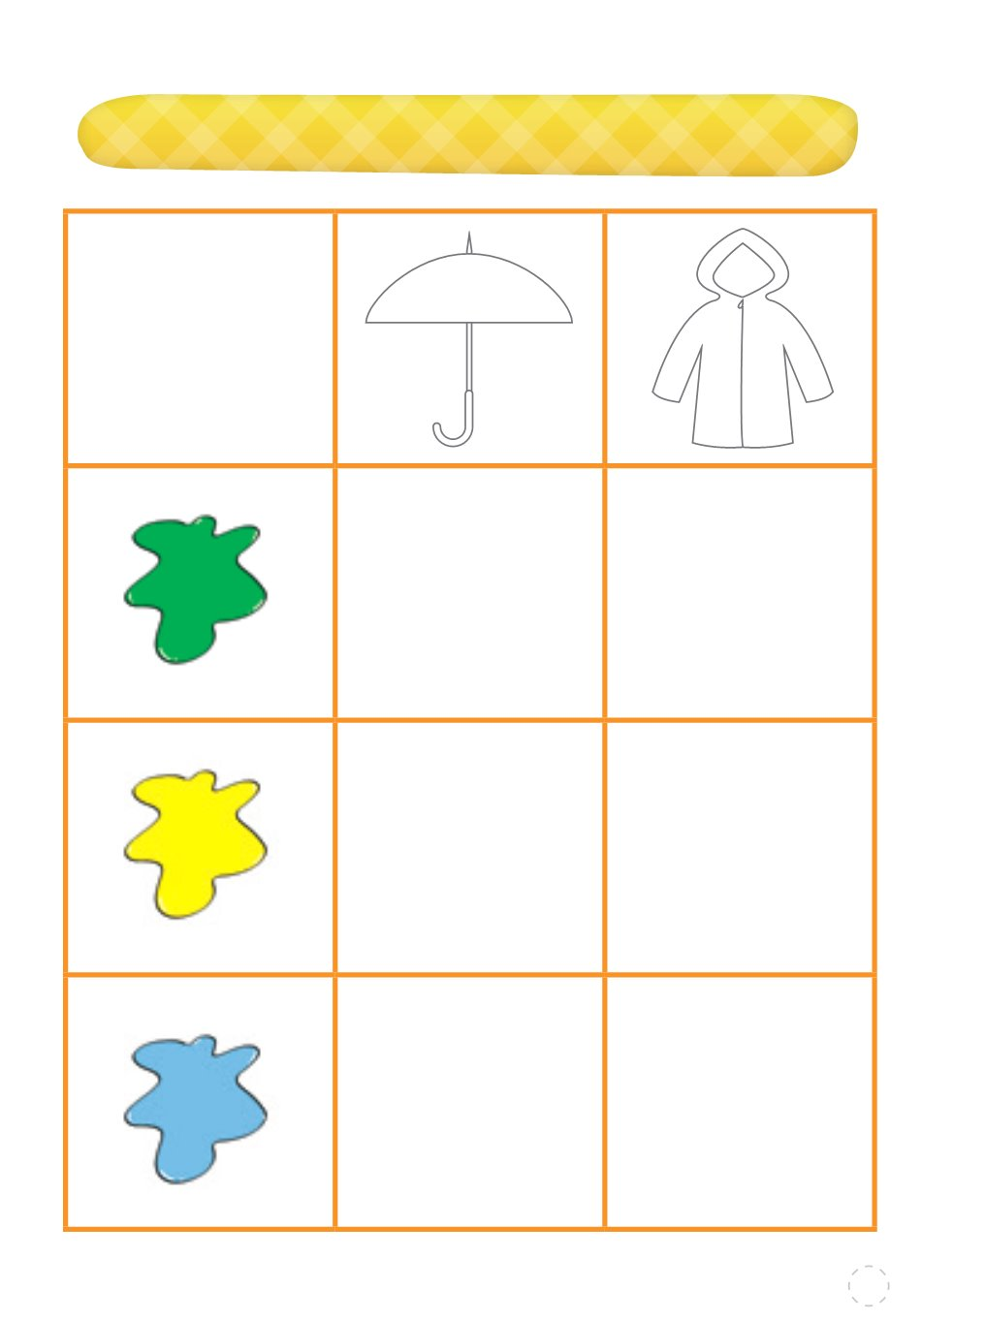

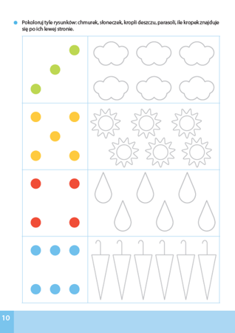

Można wydrukować lub zrobić samodzielnie. Zegar pogody. Ćw. nazewnictwa.
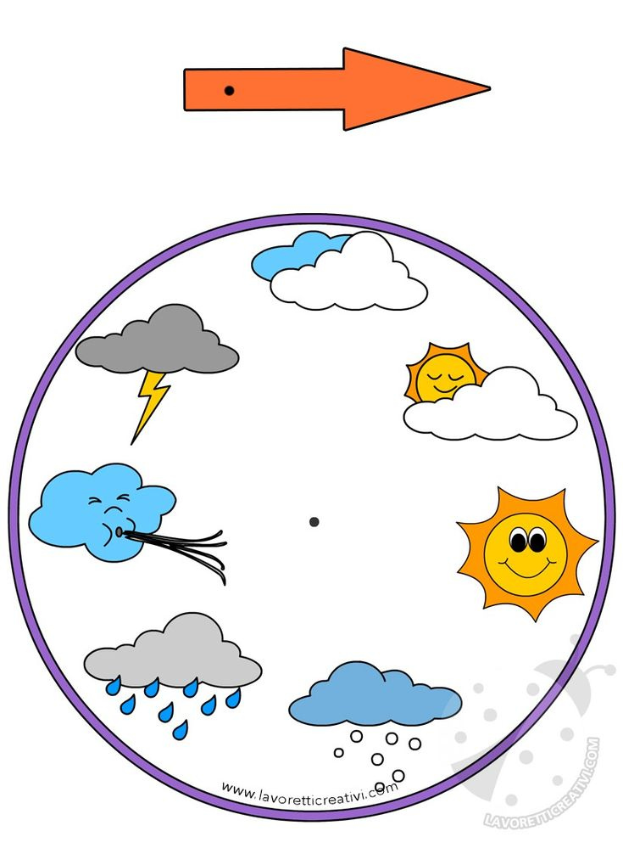

,,Spacer przedszkolaków” – opowieść ruchowa.
- Dzieci uważnie słuchając opowiadania ilustrują jego treść ruchem wg własnego uznania, lub sugerując się pomocą osoby dorosłej.
- Dzieci uważnie słuchając opowiadania zanzaczją jego treść na swoim zegarze pogody.
Pewnego marcowego dnia przedszkolaki wybrały się na spacer. Kiedy tak maszerowały, marcowa pogoda nie raz dawała im o sobie znać. Najpierw zaświeciło mocno słonko, potem powiał silny wiatr. Całe niebo się zachmurzyło i zaczął padać malutki deszczyk, potem coraz większy i większy, aż wreszcie zrobiła się straszna ulewa. Przed deszczem dzieci schowały się pod drzewem. Kiedy ulewa ustała, dzieci zobaczyły dookoła siebie kałuże – małe i duże. Zabawiły się w ich przeskakiwanie. Nagle – niebo pociemniało i znów zerwał się wiatr i zaczął padać śnieg. Najpierw malutkie płatki, a potem coraz większe i większe. Zawierucha śniegowa zaskoczyła dzieci i nie miały się one gdzie schować, więc zaczęły się otrzepywać ze śniegu. Padający śnieg był bardzo biały i lepki, więc pani na koniec marcowego spaceru zapowiedziała ,,śnieżną bitwę”. Zabawy i śmiechu było co niemiara. Pani zaproponowała zmęczonym dzieciom powrót do przedszkola.

